走进世界名校，拥抱梦的旅程
不比纽约的街道绚烂繁华，也没有亚利桑那州的慵懒阳光。行走在这里，你可以用适度的步调，去品尝独属于智慧之城的魅力。

为响应教育部、财政部、国家发展改革委《关于高等学校加快“双一流”建设的指导意见》，推进南通大学的人才建设与学科建设，提升学生国际化视野。我校在暑假期间开展了为期十六天的“2019暑期哈佛&麻省研学”项目。
我校电气学院、信科院、教科院等，经过层层面试选拔出16名优秀学子们走进哈佛大学、麻省理工学院、麻省大学波士顿分校等世界知名高校，以学为主，以游为辅。体味嵌入式的世界名校教育。

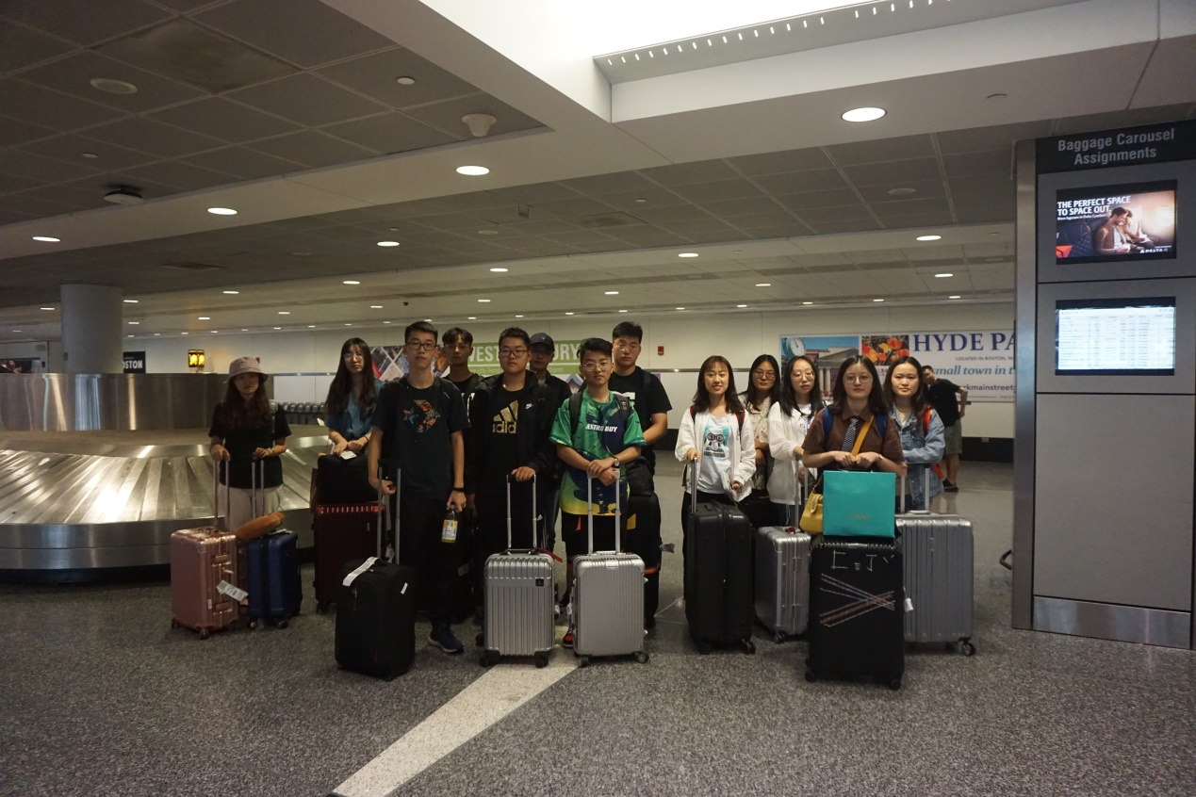

领导力与谈判技能综合课程
课程由哈佛大学法学院大教授David讲授，课程可分为四个部分：冲突与谈判，谈判中可能遇到的障碍，中间调解谈判的原则与技巧，领导的技巧与制造和平。
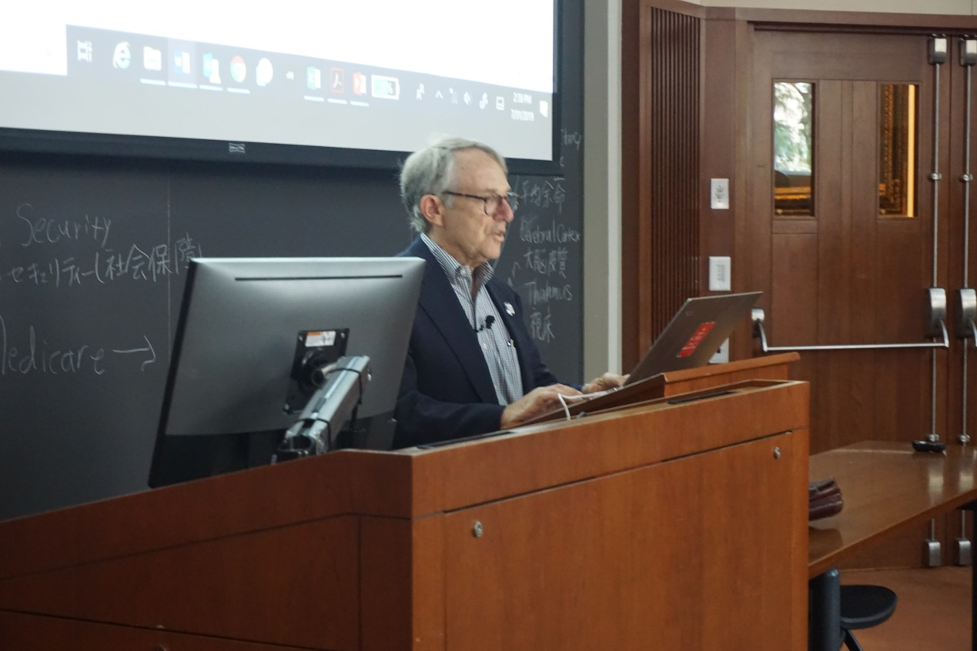
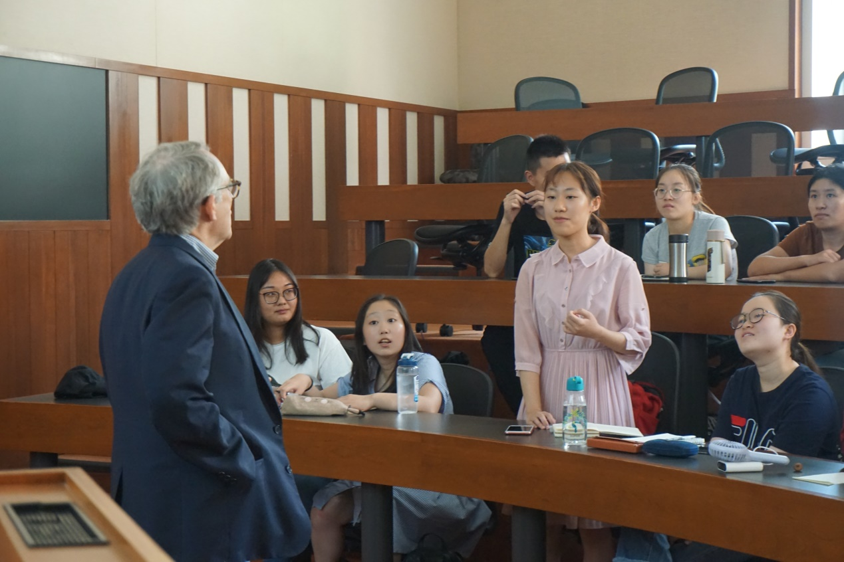
课堂上，教授幽默风趣，将晦涩的道理讲得平易近人。他要求并且期盼同学们踊跃发言，并且用小组讨论，大屏幕滚动显示答案，让每一位学生都可以参与到课程中来。
在这里，学生们体验到了世界顶尖高校原汁原味的授课方式。

人工智能课程
在MIT课堂上，骆教授为大家介绍了人工智能物联网，人工智能的发展趋势;人工智能当前的研究方向;人机互动设计;大数据分析与行业应用;人工智能与算法;机器视觉与人工智能。

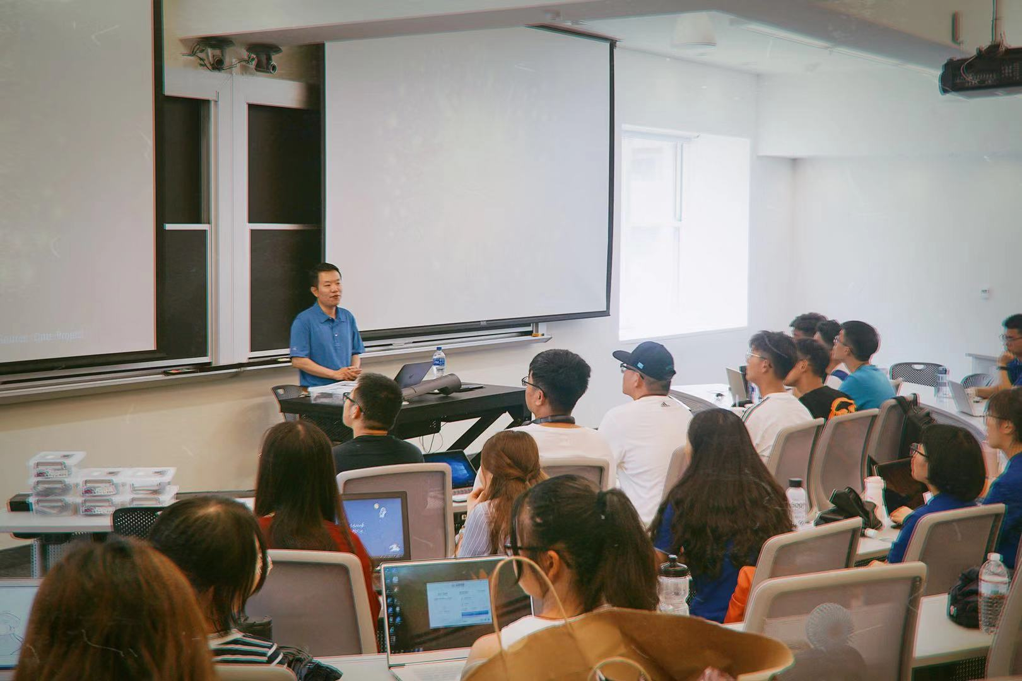

麻省理工学院博士贺琪和大家进行经验交流
贺琪本科毕业于清华钱学森班，牛津交换，哈佛半年访问学者，是本科清华毕业演讲代表，现在是MIT二年级博士生，主攻人工智能方向……这位优秀非常的学长和我们分享了许多他的留学申请经验与技巧，使大家受益匪浅。
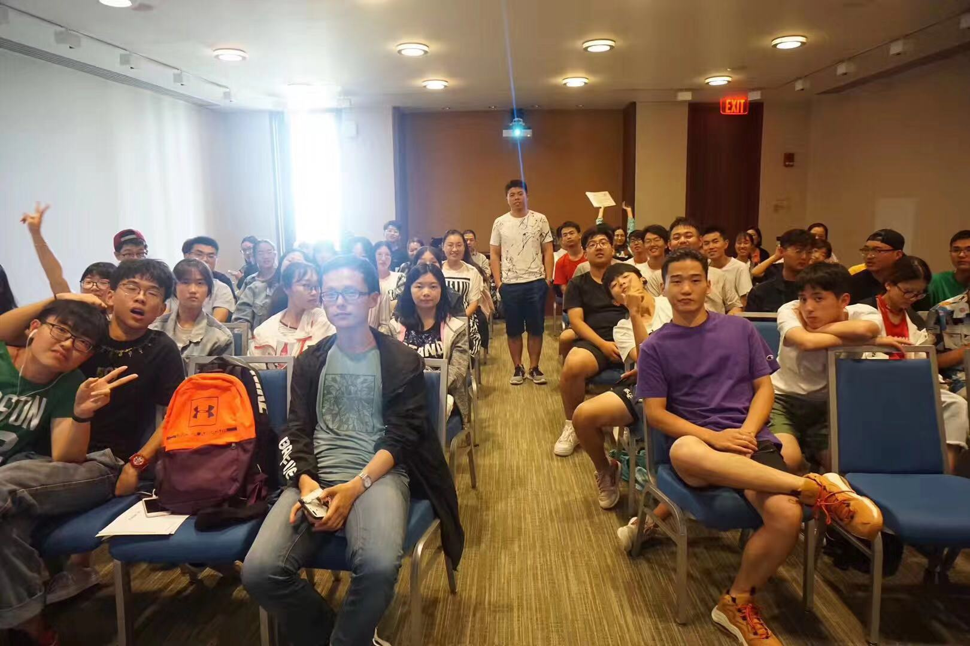

EDX
在MIT edx麻省理工学院总监兼 Final Bow Productions的创始人Eric Butler,向同学们介绍了哈佛和mit 共同创建的无赢利组织——Edx。于是，同学们又收获了一份宝贵的学习资源。
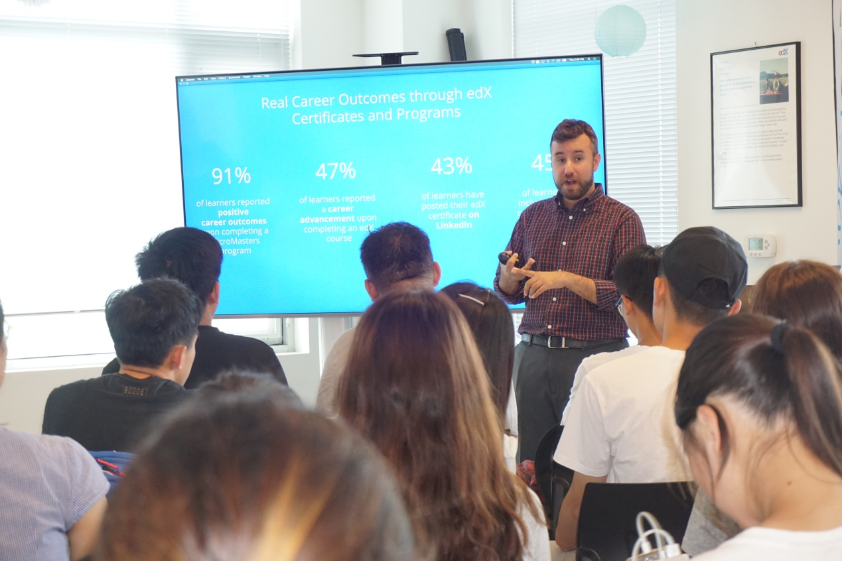

模拟议会（Mock Parliament）
首先，工作人员向大家讲解了美国参议院和众议院在议会中的作用、议员构成以及各方议员在提案、议案中的工作内容。
了解完具体的内容及流程后，工作人员带大家进入模拟议会的现场，每个同学都作为议员上传自己的照片至大屏幕并选择自己所代表的州以及政党；随后由工作人员模拟美国总统进行法案的提出以及说明，各位议员在机器上进行投票决定，最后总统请议员进行说明自己支持或否决的理由。
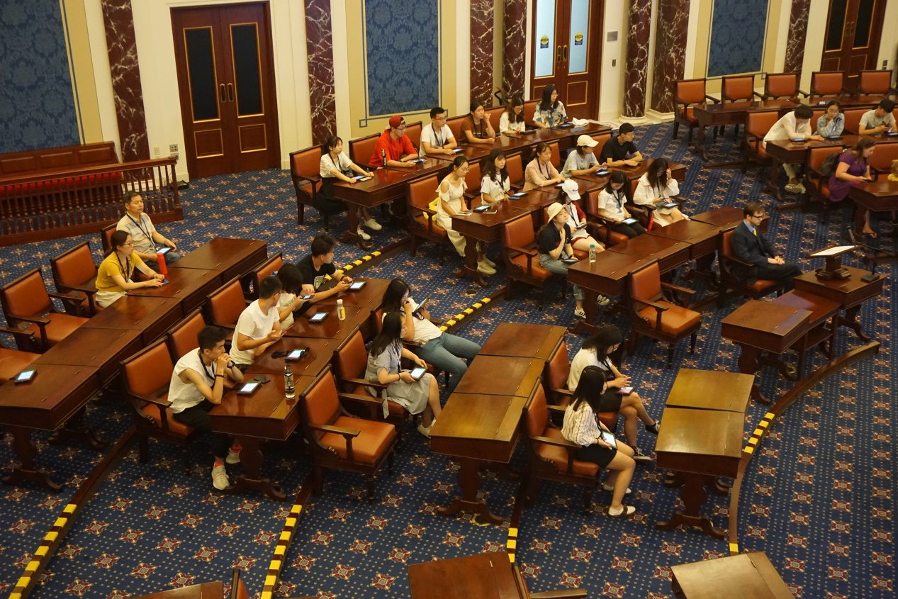
这样的活动充分的锻炼了同学们思考时缜密考量、辩证思考的习惯，也培养了同学们的主人翁意识。

红十字会国际义工
美国红十字会义工服务又称社区慈善义工，大家通过参加社区义工活动，亲身体验慈善的能量和魅力，体会人生的社会价值，及感恩、奉献的价值观。在这里，国籍、人种的差异被全部放下；在这里，我们是同一战线上的伙伴，各司其职——将食品分装入袋，分发食物。应证了那句："HELP CAN'T WAIT."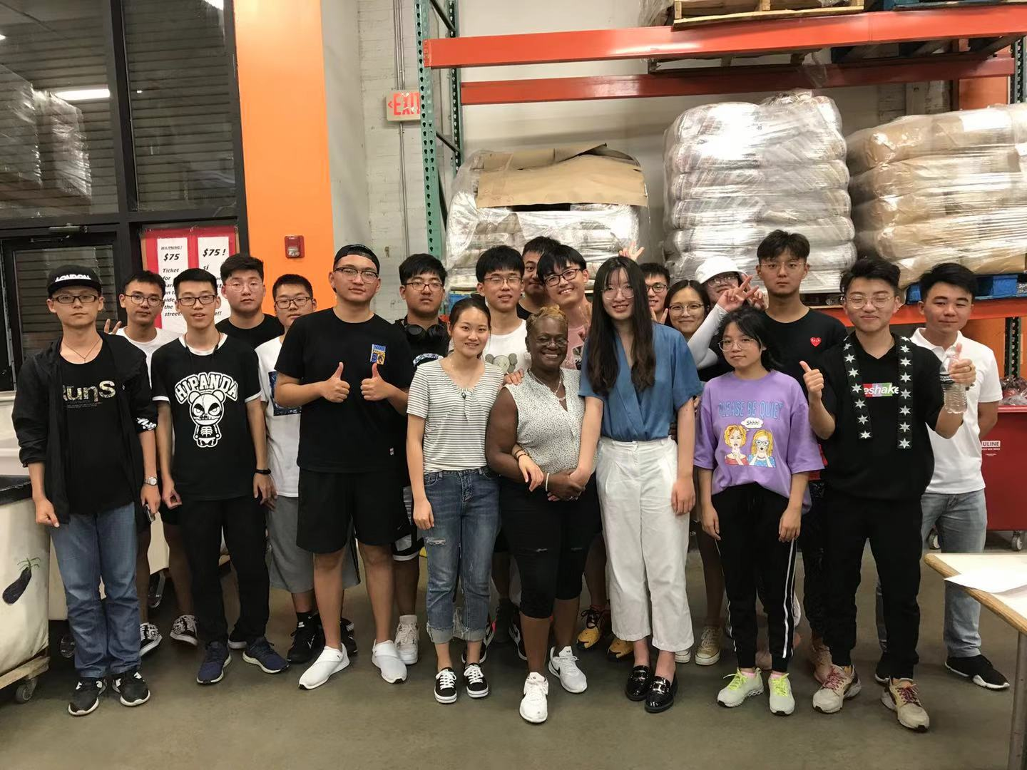

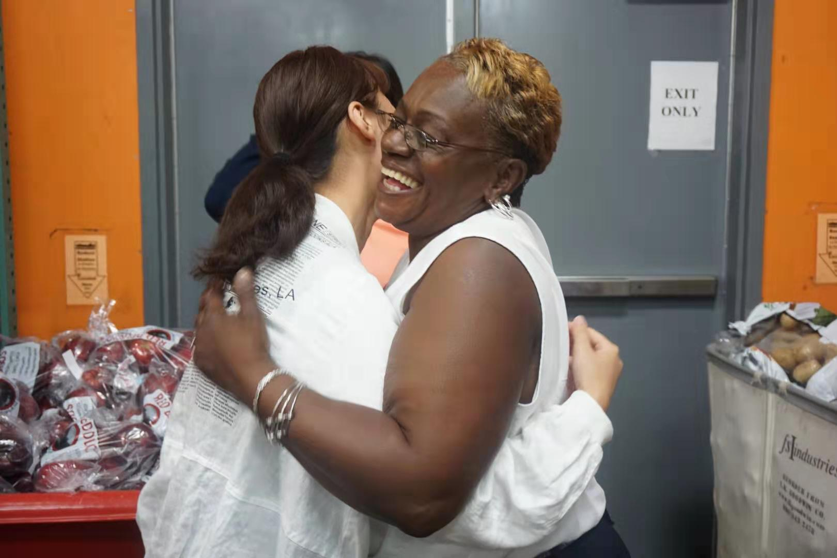大家从到来时的不知所措，到逐渐在实际操作中找到适合自己的岗位，每一个人都尽着自己绵薄的力量在异国他乡给予一个陌生的人或家庭一点温暖。想必这次的经历会给每个人留下一个难忘的印象。
文化考察
在闲暇之余，学生们参观了哈佛自然历史博物馆，MIT 博物馆，波士顿公共图书馆，肯尼迪总统博物馆，州政府大楼。在这里科学之美得到了完美的展现——小小的创意,一种奇异的感觉,脑海中看似不切实际的幻想，却都被奇迹般地付诸实践.
走过波士顿自由之路，在一段段美国往事中，感受美国的人文情怀，体会波士顿的别样风采。在这里，我们了解了美国政府的悠悠历史，以及它的功能与运作方法

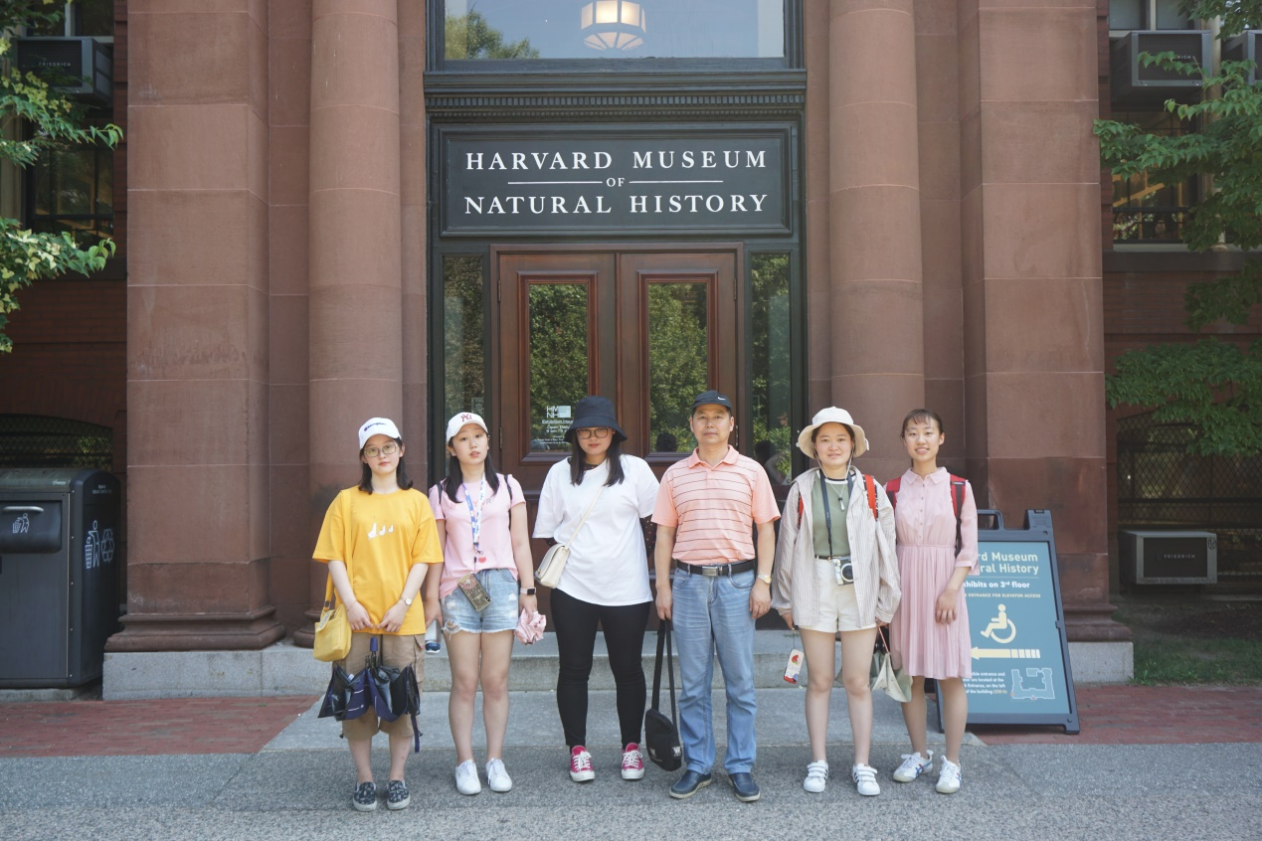

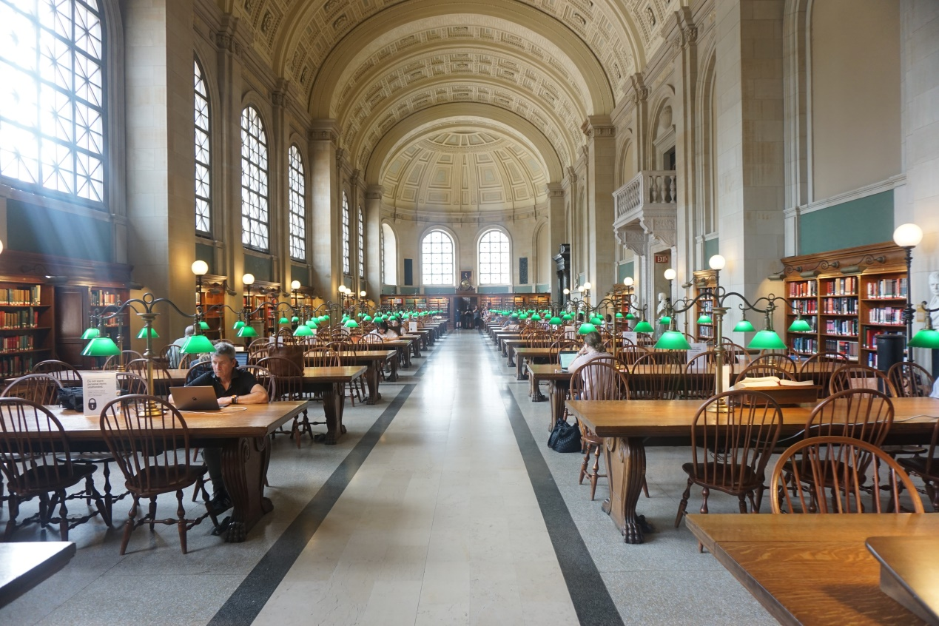Revere沙滩
漫步在夏日的海滩，海风带来的凉意与阳光带来的温暖相得益彰。可以选择给自己过一个儿童节，做一个沙堡，也可或坐或躺在沙滩上进行一次日光浴，静静感受到这座城市不快不慢的生活节奏与浪花的声声拍岸正好契合。
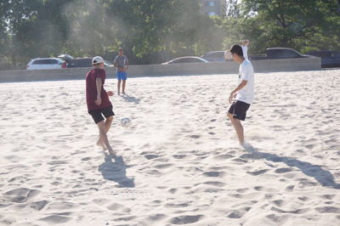

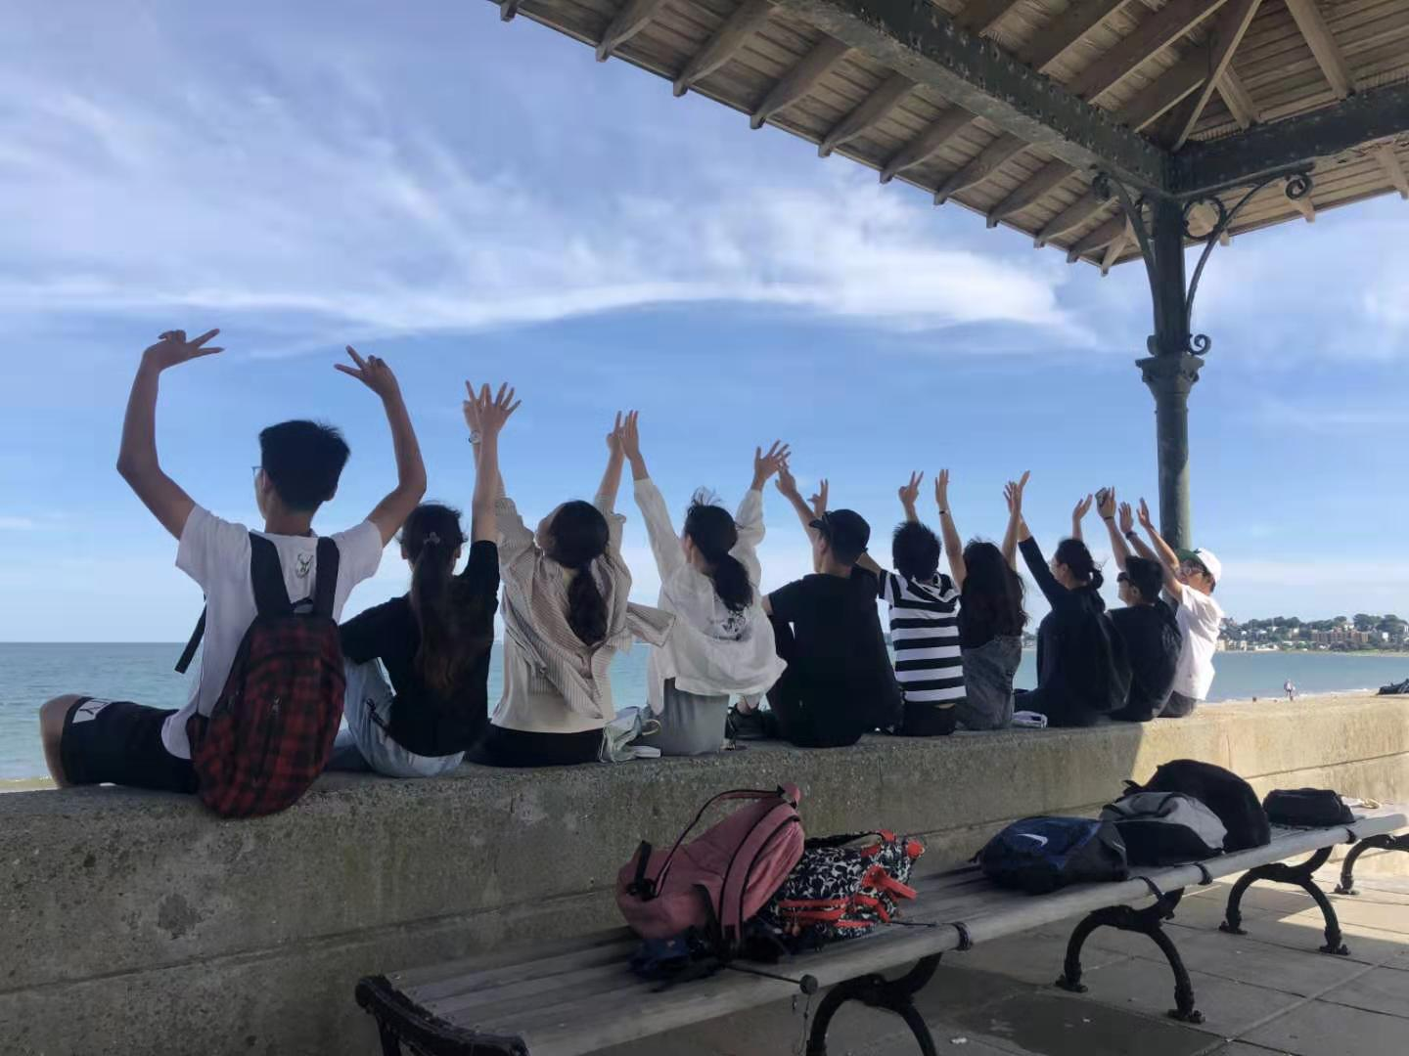

结业（Graduation）
在结业典礼的时候，麻省大学波士顿分校招生办主任向同学们介绍了麻省大学，也向同学们讲解了麻省大学的招生要求并衷心的希望我校的优秀学子们能够将麻省大学视为人生的一项选择，在麻省大学遇见更好的自己，在麻省大学收获成功的喜悦。
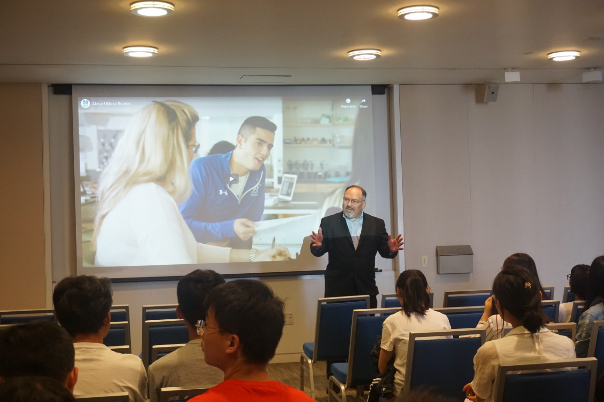并且给此次参加波士顿游学项目每位同学办发了由麻省大学国际处处长和招生办主任共同颁发的官方结业证书。
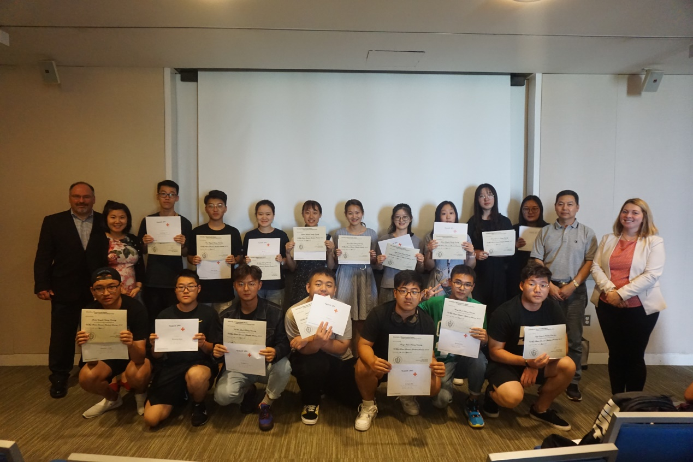
这是一种对同学们的肯定，相信也能给同学们更多走向更远更美好未来的自信！
此外，同学们也通过小组合作的形式完成了各组的活动报告，从同学们或活泼，或深情的描述中足以看出，这为时不长的研学早已使大家凝聚成一个大家庭。

学员感悟：
教育技术学（师范） 范佳敏：刚来波士顿的第一天，疲惫的身躯、陌生的环境、生涩的交流以及难以适应的生活方式，一切的一切都让我们感到了身处异乡的无助。但是通过几天的经历，我们慢慢体悟，也慢慢成长。我们熟悉了地铁的路线，学会了合理安排自己的行程；我们越来越敢于与外国人交流，也认识了许多和蔼热情的异乡人；我们会在闲暇时寻觅合口味的餐馆，而不是用超市的干面包草草应付……当然，最感谢的，还是学校和BGEC的老师们，给我们提供了这次游学的机会，为我们安排了非常充实的行程，并且一直陪伴在我们身边悉心指导。哈佛、MIT等世界顶尖名校的辉煌，人工智能课程上思维火花的碰撞，自由之路上历史文化的熏陶，波士顿港边的海风呼啸，州政府与波士顿图书馆的庄严肃穆、模拟议会上的亲身体验……十四天的每分每秒、一点一滴都让我们难以忘怀，我们相信，这会是我们人生中难以忘怀的记忆，我们也会带着这份记忆走向更美好的将来。
小学教育 黄姝雯：这次两个星期的美国之行，让我收货颇丰，学到了很多。
游学最主要的就是去学习一些知识。让我印象最深的就是我们去哈佛和麻省理工参观学习。哈佛的人文气息和麻省的科技让我感慨颇多。在哈佛我们还上了几节关于领导力的课程，这些课程让我们受益匪浅
除了学习，还感受了波士顿当地的人文气息。我们走了波士顿的自由之路，一路上看到了很多历史古迹，文化景点。让我印象最深的还有波士顿公园和公共图书馆，公园里的人都十分悠闲，享受着快乐的时光。除了玩耍，吃也是必不可少的一部分了。来到波士顿一定要品尝的是波士顿龙虾。波士顿龙虾真是名不虚传，肉质鲜美，十分有嚼劲，让人回味。除了龙虾，还有其他各式各样的海鲜，让人赞不绝口。虽然短短的两个星期很快就过去了，但是在那边的经历是我们永远的财富，陪伴我们一生。
电子信息工程 李佳昊：在本次游学活动中，我切身体验了美国的文化、风土人情，并跟随加入的队伍先后游历了MIT校园、自由之路、波士顿公园、波士顿公共图书馆、汉考克大厦、三一教堂、肯尼迪总统博物馆并前往红十字会食物救济做志愿者、在MIT听了教授的人工智能课程、参加了肯尼迪政治中心的模拟议会、在波士顿的海滩上休息、前往edX总部听了讲座，各个方面收获都很多。
到了美国之后，第一感觉是那里的人与自然很和谐，鸟类会从人身边经过，即使是室内；MIT的教授、模拟议会的导游、edX的讲师给人一种富有壮志且体面的感觉，我能感受到美国人骨子里对国家的敬仰；但是美国的食物很单调，中餐很受欢迎。游学后，我觉得个人在阅历上的收获大于学术，看到了真正有雄心壮志的人、感受了尖端的技术、得到了优秀的学术渠道，总的来说是十分收益的。
电气工程及其自动化 杨易页：这次的波士顿游学之旅是一次十分充实和有意义的活动。经过了长达18个小时的漫长飞行之旅，终于抵达了这次游学之旅的目的地波士顿。我们在傍晚入住了麻省大学的学生宿舍。透过窗户，第一次接触到了波士顿的美景。窗外无边无际的大海，给人一种放松的感觉。接下来的几天，我们参观了麻省理工和哈佛大学，近距离的感受了世界最高水平的学府学术氛围。我们还在麻省理工学院上了三堂关于人工智能的课。通过进行实验，更好的理解了关于人工智能的技术。这次最大的意外收获是通过日常的活动和交流，锻炼了自己的口语，让自己的英语水平得到了锻炼。
小学教育 黄敬淳：这次游学是我第一次离开祖国，去往大洋彼岸。
面对与国内丝毫不同的饮食，完全陌生的语言环境，有过不适应，有过焦虑，但很快，从一开始傻傻分不清红线的inbound和outbound，到可以和小组成员一起自由活动；从怯懦地不敢开口求助，到大胆地和人交流。而最令我印象深刻的是波士顿不快不慢的适中生活节奏。凌晨5点，我们去看日出时，就有人牵着狗在身边走过；在大街上，时不时会与说着Excuse me的跑步锻炼者擦身；路上，还会有轮滑，滑板等各种代步工具；在某个转角，你会发现那里藏着一个地下咖啡厅。丰富多彩的活动，处处可带给你惊喜的城市，让研学的每一天都无比充实。

